BOSCH的EVA紧急刹车系统

BOSCH的EVA紧急刹车系统

该手册的目的是为了介绍和解释紧急刹车辅助系统，被BOSCH称做EVA。
在文中将主要涉及以下主题：
- 回顾传统放大器的功能；
- 紧急刹车辅助系统的作用；
- 该系统不同阶段的说明及功能。

目录

第一章 : 传统
放大器功能回顾 1
I - 特征说明 1
II - 功能原理 2
第二章 : 传统刹车放大器的特征 7
I - 性能曲线 7
II - 紧急刹车时性能的减弱 8
第三章: 紧急刹车辅助系统 9
I - 紧急刹车时驾驶员行为分析 9
II - BOSCH的EVA（紧急辅助阀门）紧急刹车系统 10
III - EVA系统的性能曲线 11
IV - 压力运行规律 11
第四章 : BOSCH的EVA系统的功能 13
I - 说明 13
II – 初级活塞说明 14
III - 功能 15
IV - 带ABS和ESP的EVA系统的功能 25

传统放大器的功能回顾

I - 特征说明
为了改善驾驶的乐趣，目前所有的刹车装置都安装了刹车放大器，目的是减少踩刹车所用的力。
这是一个减压的Isovac，就是利用建立在减压功能基础上的刹车系统，值得注意的是：
- 汽油发动机提供很有利并对进气管来说足够的减压。
- 柴油发动及装备负压泵，以提供足够值的减压。
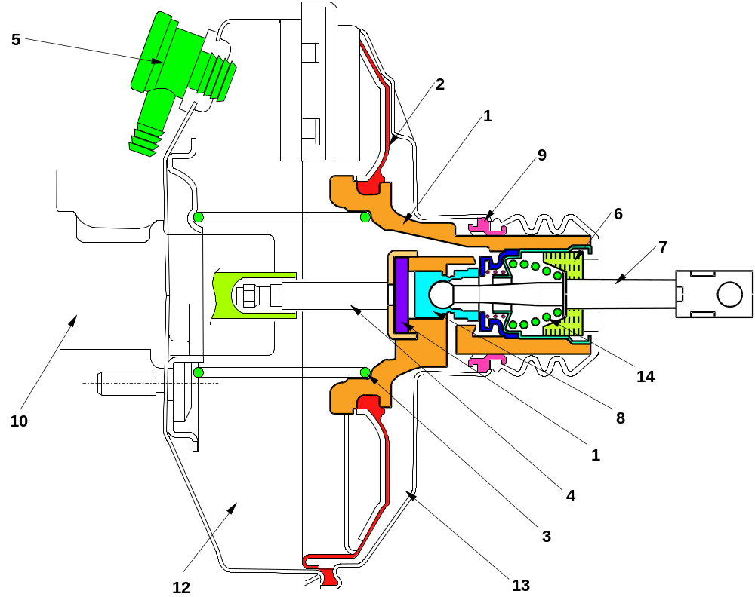

1 –发动机活塞  2 –膜片  3 –回动弹簧  4 –主汽缸推动杆  5 –控制阀  6 –空气过滤器  7 –传动杆 | 8 –延长分配器  9 –发动机活塞连接器  10 –传列式主汽缸  11 –反应盘  12 –前室  13 –后室  14 –维持弹簧

II - 功能原理

A - 停止位置
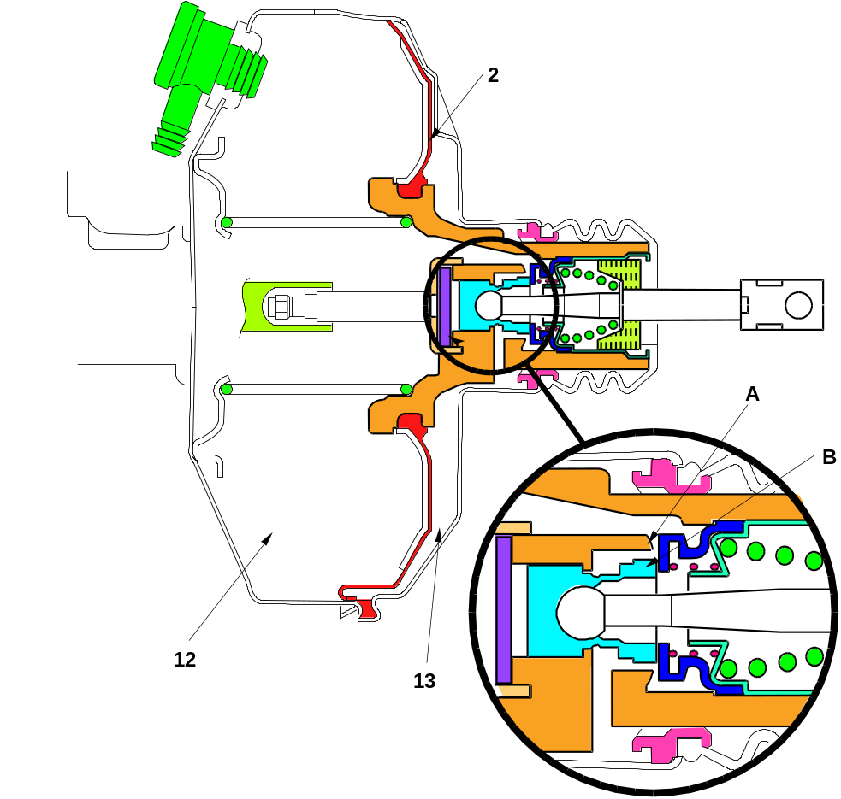
由一个被膜片（2）分为前（12）、后（13）两室的钢制汽缸构成的。
前室（12）通常是用来对进气管或空泵（柴油）的减压的。
后室（13）是用来在刹车时保证气压的。在剩下的时间里，它和前室一样用来减压。
被称为“控制阀”的装置用来对刹车踏板逐渐施加辅助的力。为了发挥辅助作用，要改变前（12）、后（13）室的气压平衡。
当没有对刹车踏板施加任何力时，A阀门处于开放状态，可以使前室（12）发动机的减压作用传向后室（13）。
阀门 B通常处于关闭状态，用来隔离前室（12）和后室（13）的气压。
在这一状态下，没有辅助力。

B - 刹车位置
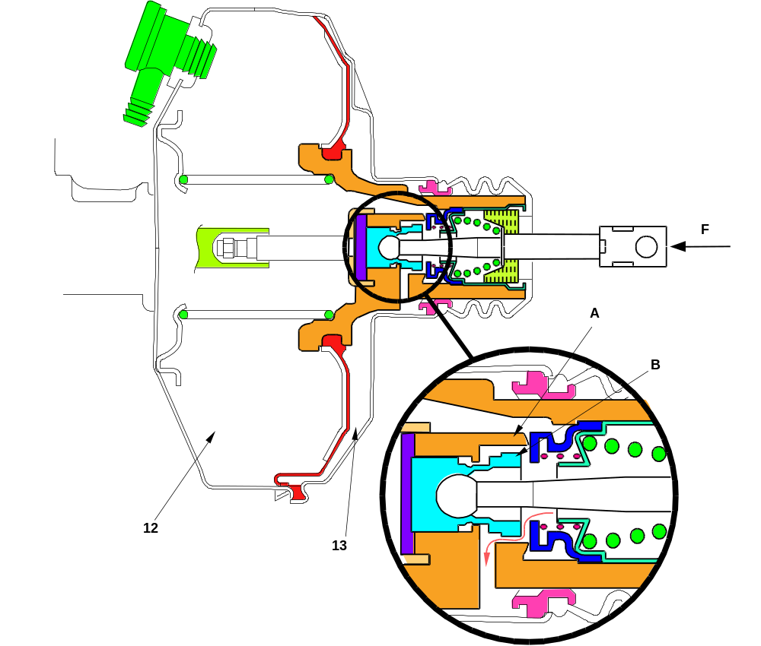
在开始刹车时，驾驶员向刹车踏板施以一个力F。
这一力F会使得前后室的连通阀门A关闭，从而将前后室隔离开来。
同时，空气连通阀门B会打开，使得后室的压力上升。
在这一阶段，整个位置发生变化，而对驾驶员助力大小要根据：
- 前后室不同的压力；
- 发动机活塞的直径。
放大比例一般为6。

C - 一般刹车
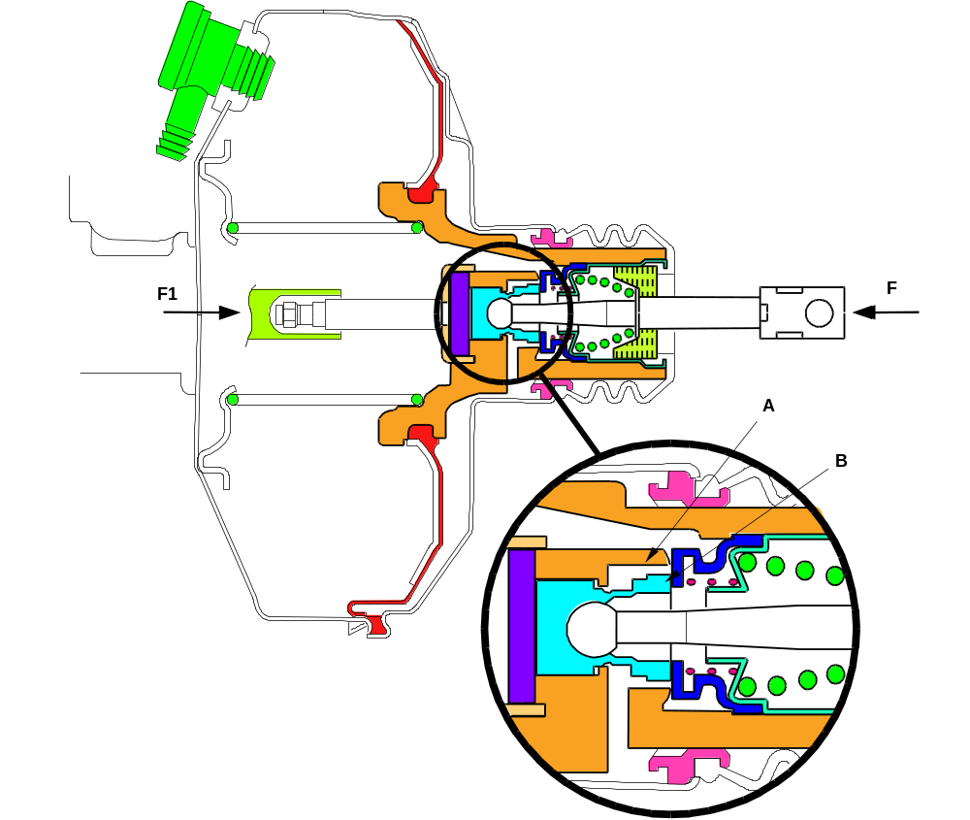
在进行一般刹车时，驾驶员的力F与主汽缸F1的反作用力之间是平衡的。
在这种具体情况下，阀门A和B都是关闭的，设备稳定在平衡位置。
任何作用在刹车踏板上的力F都会破坏这一平衡，阀门会进行动作，以重建新的平衡。

D - 最大刹车
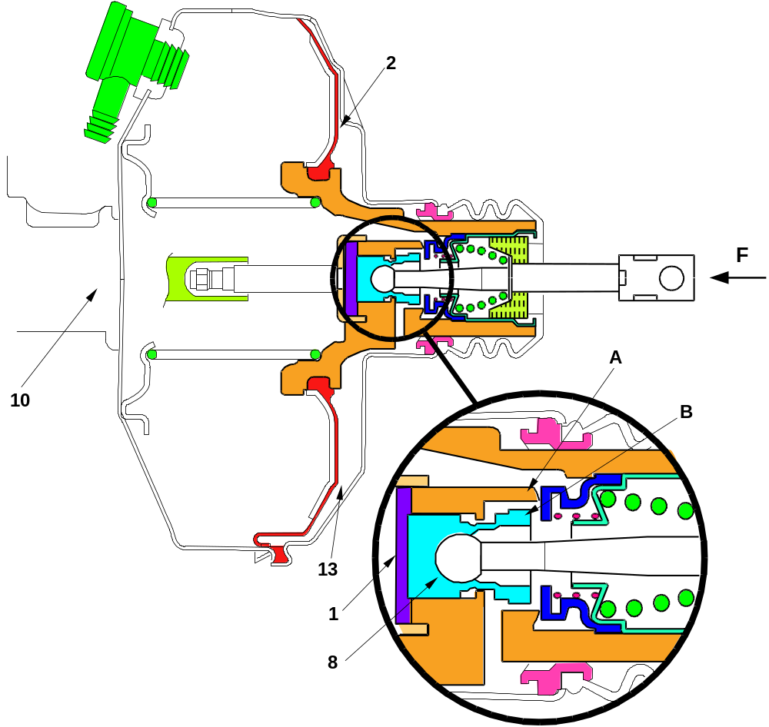
在进行紧急刹车时，驾驶员用力踩踏板，力F很大，延长分配器会轻微地挤压反应碟片（渗透力），并将力传导给主汽缸。
此时，后室承受一定气压。两室之间的阀门A关闭，空气连通阀门B开放。
在这一位置，驾驶员力的放大室不断的并被转化为不断增大的力传给主汽缸。

E - 松开刹车状态
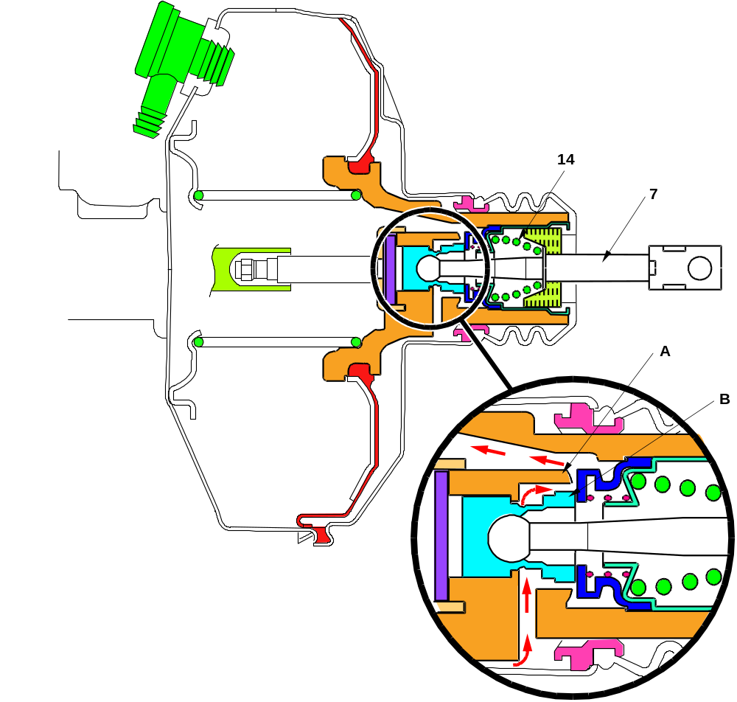
在松开刹车时，弹簧使得传动杆回到停止位置。在这一过程中，空气连通阀门B关闭，连通阀门A开启到最大，使得后室迅速变空，以准备下一次刹车。

传统刹车放大器的特征

I - 性能曲线；
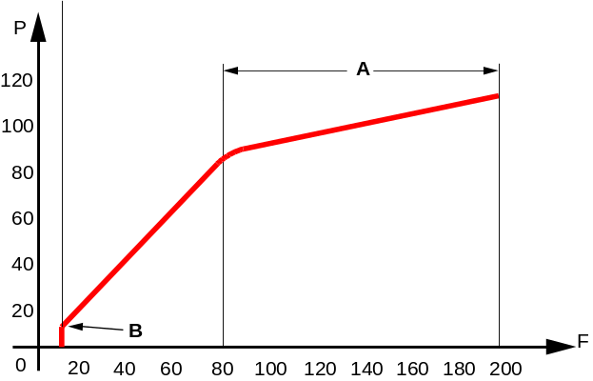 | F : 施加到传动杆上力的角位移；  P : 主汽缸输出压力（单位巴）；  A : 渗透区；  B : 跳变。
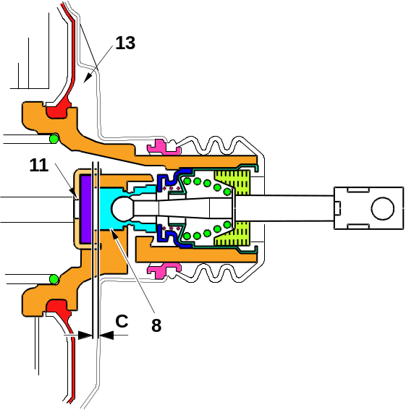
跳变B依靠反应碟片（8）和延伸分配器（8）之间的作用（C）。
对于给予传动杆的力(11角位移)和微弱移动（作用C），放大器会立即工作，而延伸分配器并不向反应碟片（11）传导任何的力。

II - 紧急刹车时性能的减弱
在刹车踏板快速位移时（紧急刹车），性能曲线（A）趋向于曲线（B）。
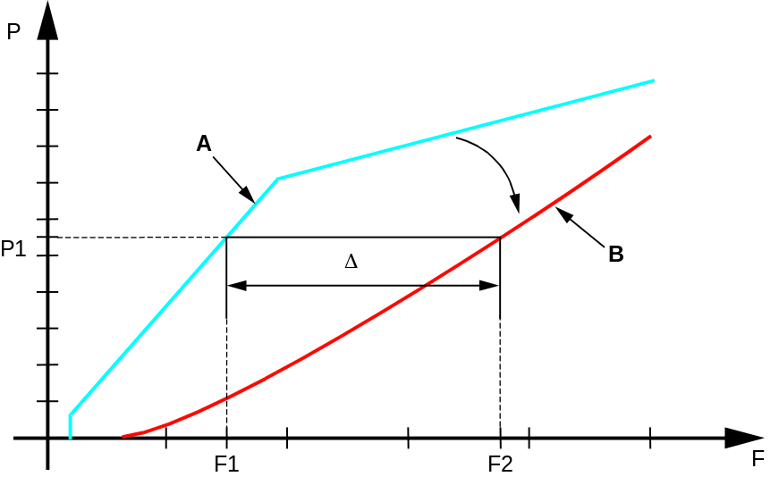
F：作用于传动杆上力的角位移；
P：主汽缸导出的压力（单位巴）；
A：慢速曲线（10角位移/秒）；
B：快速曲线（1500角位移/秒）；
Δ：力的改变值。
为了主汽缸获得压力P1，对于踏板的压力应该大于快速刹车时的力：F2>F1
这可以看作是驾驶员直接明显地增加力；无效和不安全的感觉。
快速刹车时性能的降低是因为：
- 反应碟片的变形（延伸分配器触到了反应碟片）。
- 需要足够的时间使空气进入后室进行压缩。

紧急刹车辅助系统

I - 紧急刹车时驾驶员行为分析
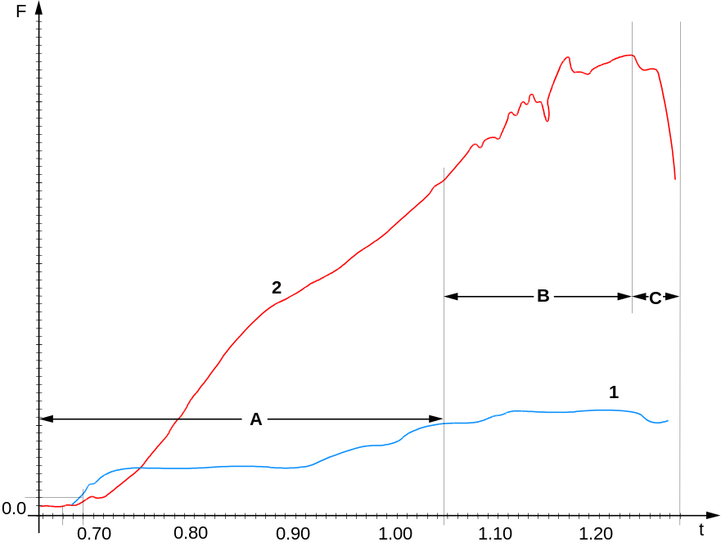
t ：时间，单位秒；
1：驾驶员施力变化；
2：前扣压力变化。
上图显示了紧急刹车时随着时间和驾驶员对踏板施力变化前扣压力的变化。
A区域
在遇见危险时，驾驶员快速踩下刹车踏板但并没有施以很大的力（曲线1）。
B区域
驾驶员认为减速是不够的，他继续踩踏板并施以更大的力（调节的开始）。
C区域
当对紧扣的压力足够大以至于ABS调节开始起作用时，压力减小（曲线2）。
结论：当紧急刹车时，驾驶员并未对刹车踏板立即就施以足够大的力。
II - BOSCH的EVA紧急刹车系统（紧急辅助阀门）
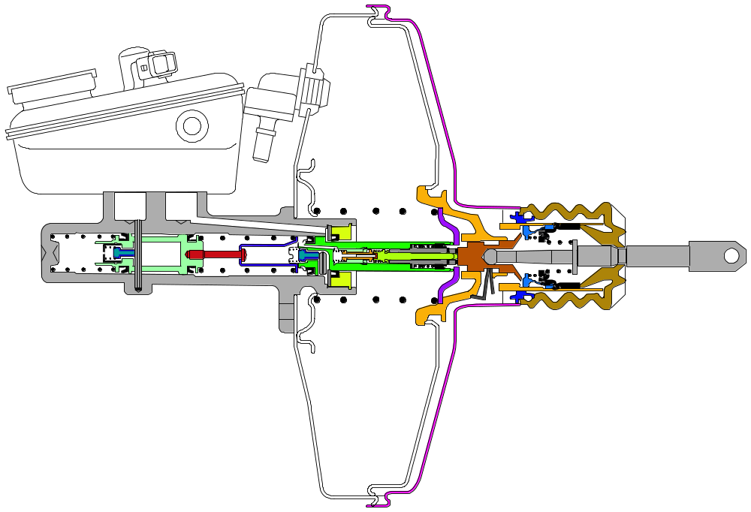
BOSCH的EVA系统是一个2种状态的液压传动装置：
- 缓慢刹车时放大比例为6。
- 紧急刹车时放大比例为23。
对踏板的施力速度是一个符合紧急刹车放大比例的参数。当刹车踏板速度高于580.8毫米/秒这一门槛时，紧急状态被激活。
因此，踏板快速位移时（高于门槛时），驾驶员的微弱的力（A区域）就会被乘以23。
EVA系统是由一个特殊的主汽缸和一个带有新一代阀门的刹车放大器构成的。

III - EVA系统的性能曲线
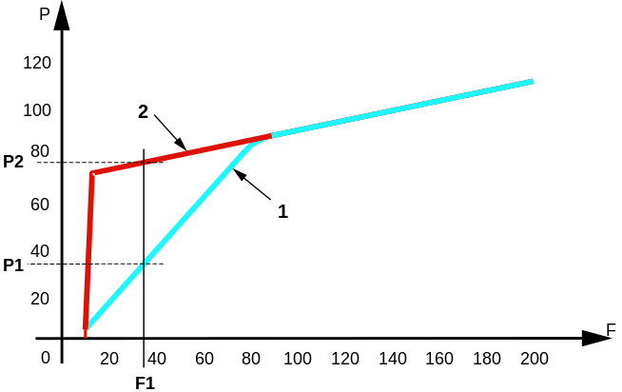 | F：作用于传动杆上力的角位移；  P：主汽缸导出的压力（单位巴）；  1：慢速刹车性能曲线；  2：紧急刹车性能曲线；  P1=进行缓慢刹车所取得的压力；  P2=进行快速刹车所取得的压力。
对于驾驶员所施的同样的力F1，汽缸的压力大小要根据刹车踏板位移的速度而定。
见上表：压力P2>P1。

IV - 压力运行规律
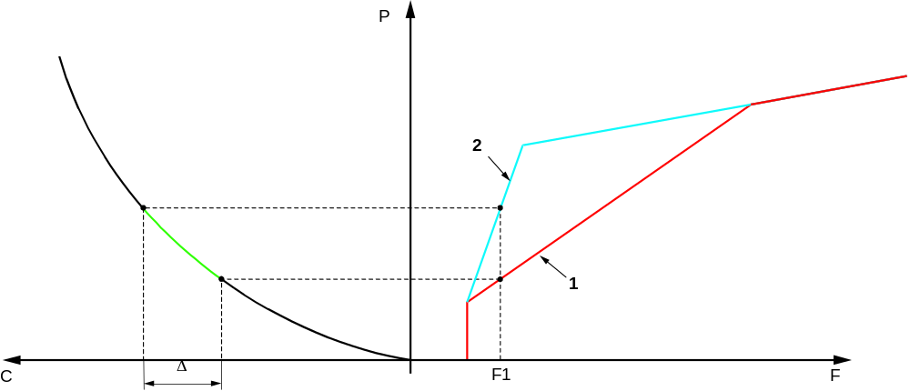
P：主汽压力；
F：踏板力；
C：踏板的运行；
1：慢速刹车性能曲线；
2：紧急刹车性能曲线。
对于刹车力F1，EVA系统的激活是通过踏板距离的增加来实现的。

BOSCH的EVA系统功能

I - 说明；
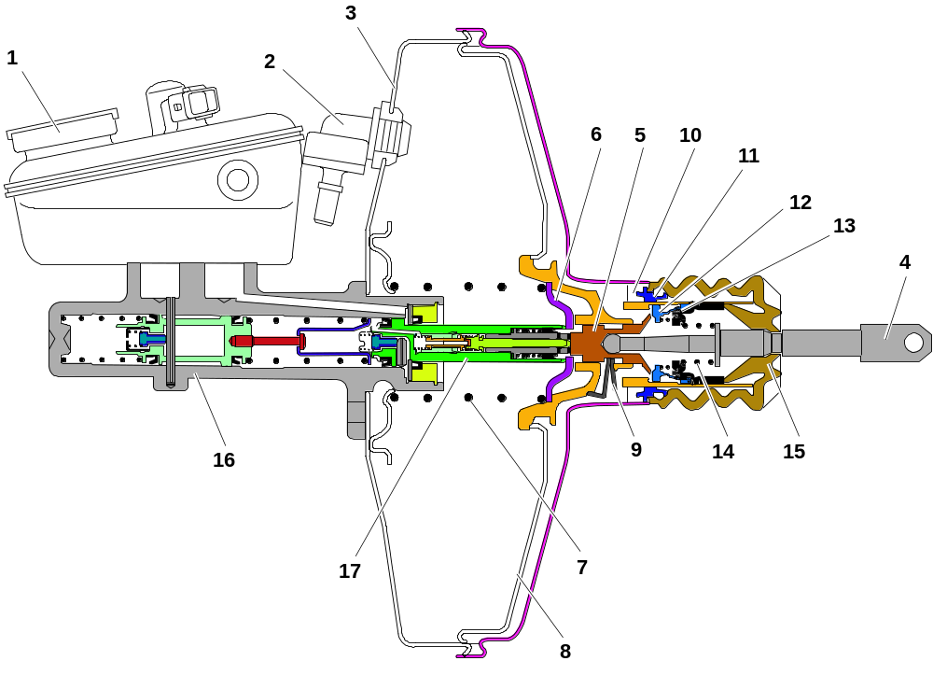
1-刹车液体箱；
2-抗返回阀门；
3-盖子；
4-传动杆；
5-延长分配器；
6-活塞加固件；
7-回动弹簧；
8-传动体；
9-摆动关键部分；
10-密封圈；
11-导向环；
12-阀门；
13-阀门的弹簧；
14-维持弹簧；
15-过滤箱；
16-EVA主汽缸体；
17-初始活塞。

II – 初始活塞说明
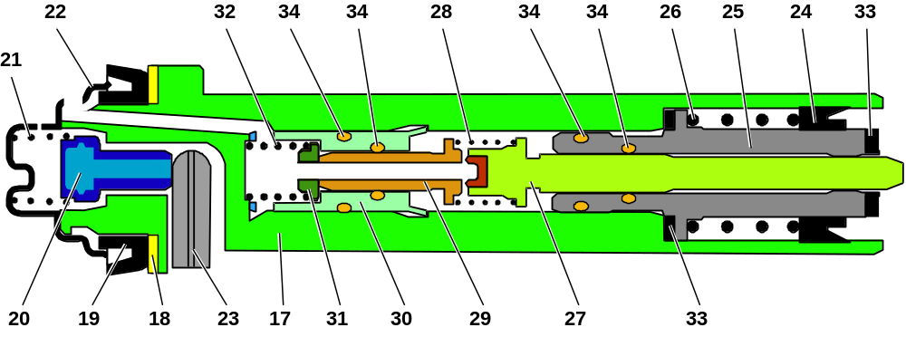

17-初始活塞；
18-安全碟片；
19-初始皿；
20-阀门整体；
21-阀门弹簧；
22-帽子；
23-阀门的销；
24-别针环；
25-反应活塞；
26-跳变弹簧；
27-比例变动杆；
28-阀门弹簧；
29-快速活塞；
30-套筒；
31-滑块；
32-维持弹簧；
33-减震器；
34-密封接头。

III - 功能

A - 停止位置
注释：放大器功能在传统系统中对于所有功能阶段都是一样的。
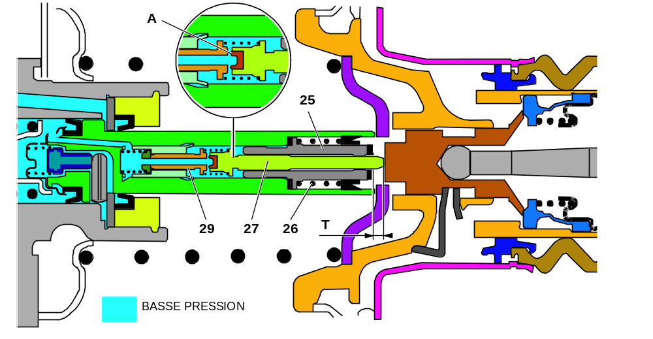
反应活塞（25）被跳变弹簧（26）保持在限位状态。
比例变动杆（27）并不接触快速活塞（29）：改变比例的A阀门是开放的（轻微活动）。

B - 饱和前的缓慢刹车
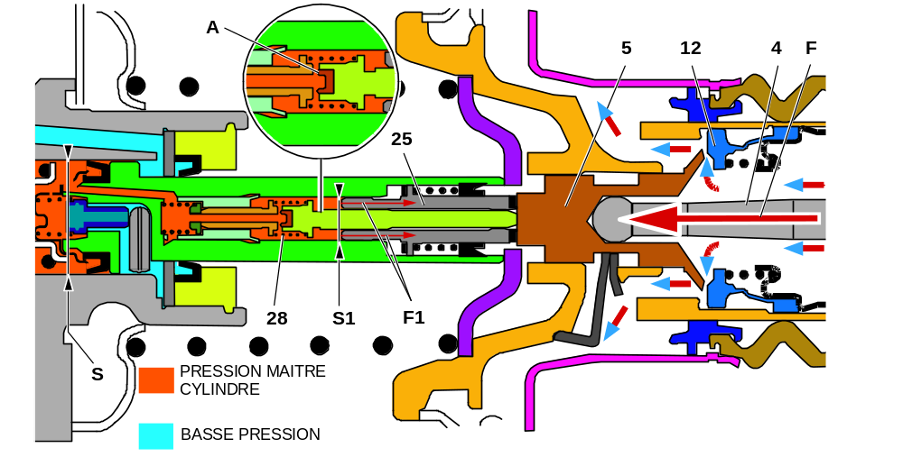
驾驶员缓慢踩下刹车踏板，阀门（12）轻微开放。
延伸分配器（5）的位移速度是微弱的，弹簧没有被压紧，改变比例的阀门（A）仍旧开放，主汽缸压力开始作用于反应活塞（25）的S1区域。
一旦跳变值（T）被达到，反应活塞（25）开始与延伸分配器接触（5）。
作用于延伸分配器的反作用力（F1）的大小与S/S1区域比例的大小有关。
整个主汽缸初始活塞发生位移，并产生一个传统辅助比例的制动效果。
驾驶员的力被乘以6。
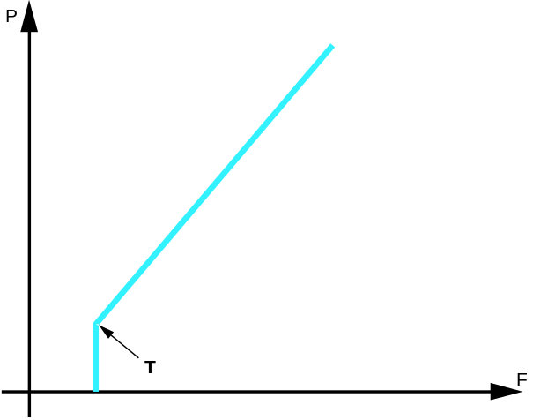
P：主汽缸导出的压力；
F：作用于传动杆的力。

C - 平衡缓慢刹车
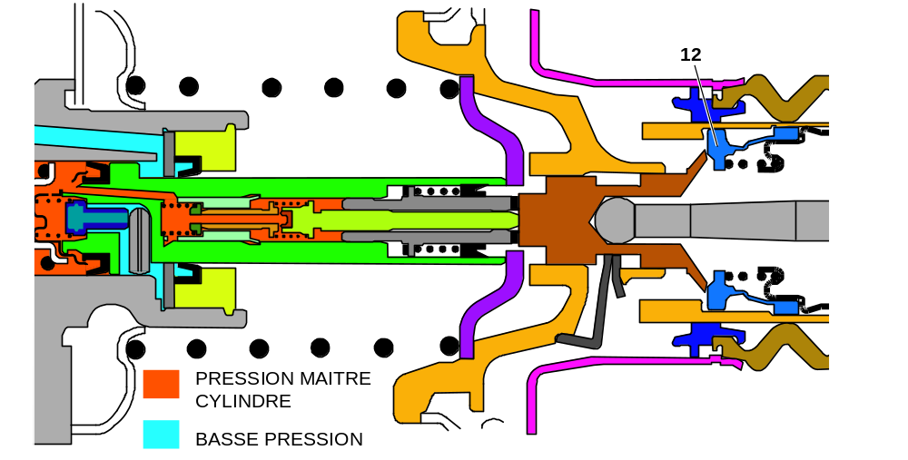
驾驶员所希望的加速实现时，作用于传动杆的力是稳定的：阀门（12）关闭。
放大器的功能对于传动系统是同样的。
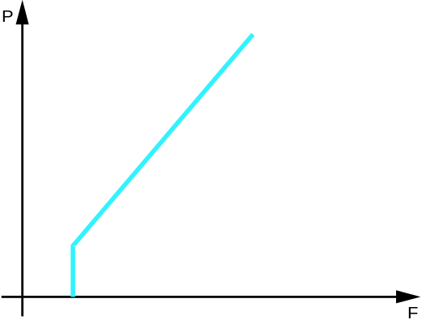
F：作用于传动杆的力；
P：主汽缸导出的压力。

D - 饱和后的缓慢刹车
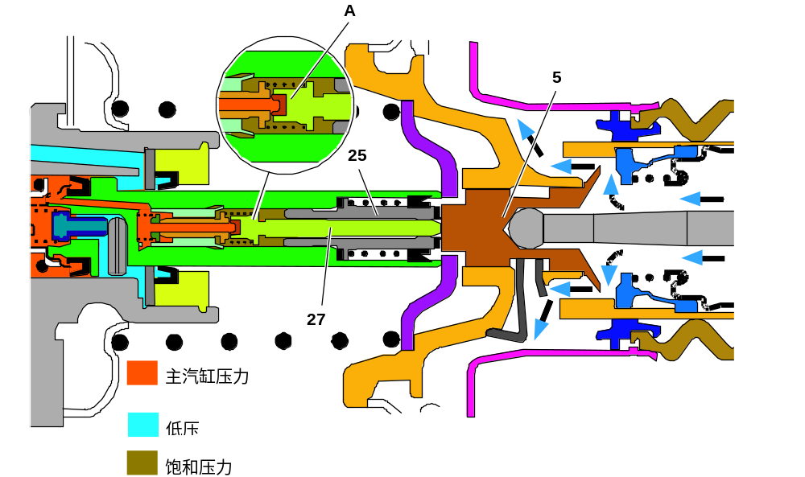
驾驶员继续对刹车踏板施力并超过了放大器饱和的力。
延伸分配器移动反应活塞和比例改变杆。
改变比例的A阀门关闭。
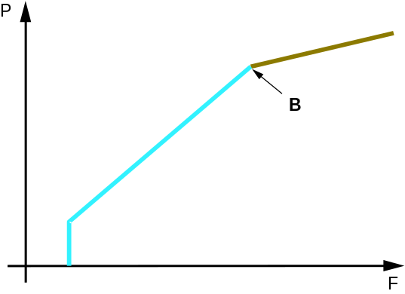
F：作用于传动杆的力；
P：主汽缸导出的压力。

E - 饱和后的快速刹车
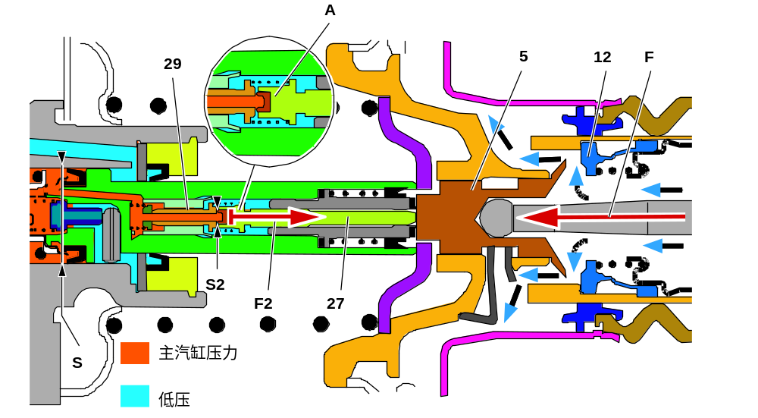
驾驶员快速踩下刹车踏板并超过了比例改变的界限（580.8毫米/秒）
传动杆快速位移。
延伸分配器（5）快速移动比例变动杆（27），加紧弹簧（28）并与快速活塞（29）接触。
比例改变阀门A关闭。
主汽缸压力只施于比例传动杆（27）的一小部分区域S2。
在这一位置，延伸反应器上的反作用力（F2）大小由S/S2区域的比例来确定。
S2区域比S1区域小时，刹车踏板上的反作用力要小些。当踏板的反作用力被减小时（由于紧急情况的比例），驾驶员在紧急刹车阶段能够施以更少的力来获得所希望的减速。
放大比例为23，相当于慢速刹车时花同样的力获得效果的4倍。

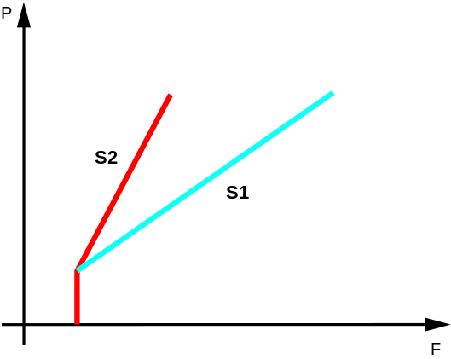
F：作用于传动杆的力；
P：主汽缸导出的压力。

F - 快速平衡刹车
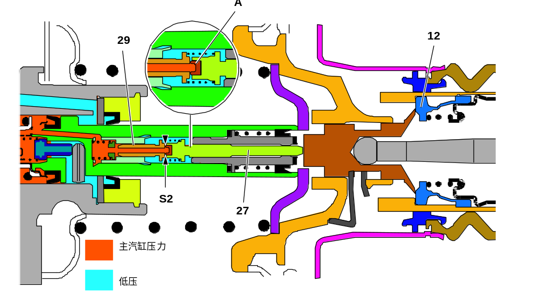
当驾驶员所希望的减速实现时，施加于传动杆上的力是桅顶的，阀门(12) 是关闭的。
放大器的功能在传统系统中是一致的。
比例变动杆（27）于快速活塞（29）保持接触。比例改变阀门A保持关闭。
当传动杆上的力增加时，主汽缸的压力始终作用于S2区域，放大比例始终为23。
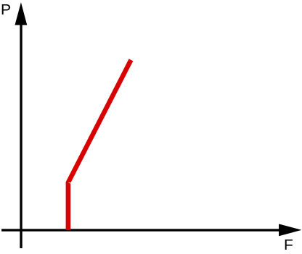
F：作用于传动杆的力；
P：主汽缸导出的压力。

G - 饱和后的快速刹车
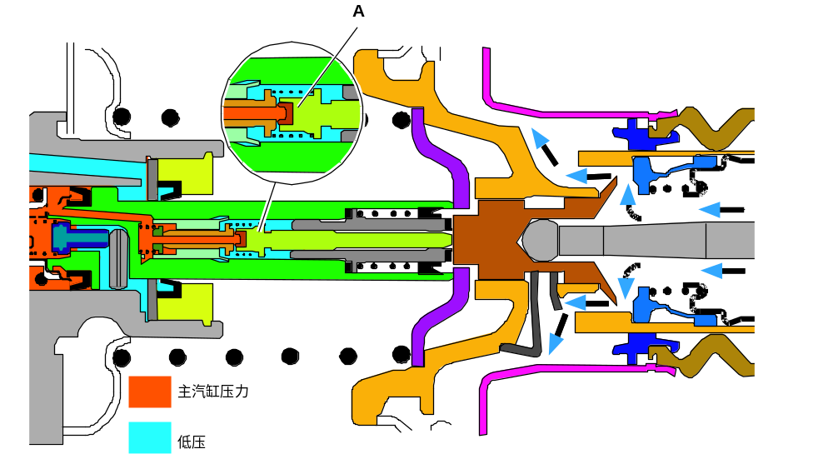
驾驶员继续对刹车踏板施力，并使辅助力达到最大。
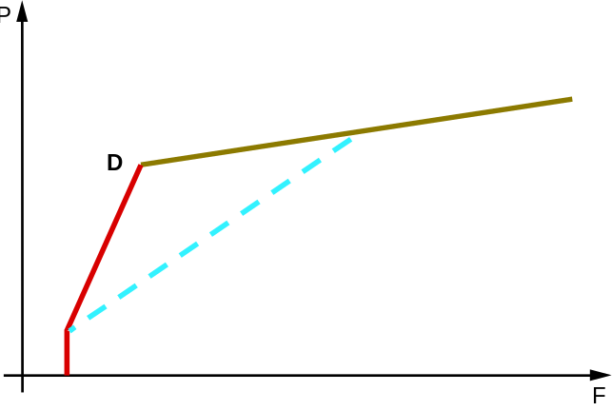
F：作用于传动杆的力；
P：主汽缸导出的压力。

H - 放松刹车（接饱和前慢速刹车）
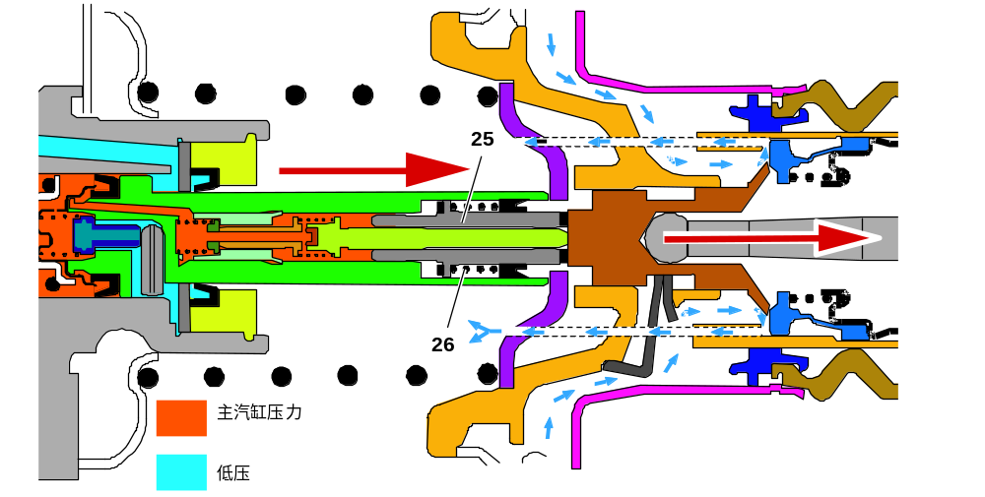
弹簧将系统的不同部分带回停止位置。
跳变弹簧（26）拉回反应活塞（25）。
主汽缸压力降低。
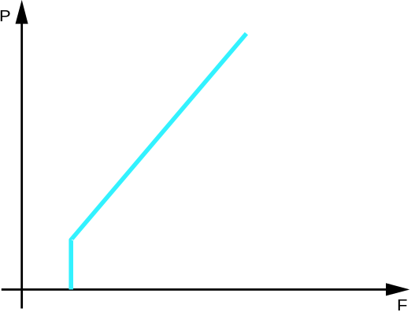
F：作用于传动杆的力；

P：主汽缸导出的压力

I -

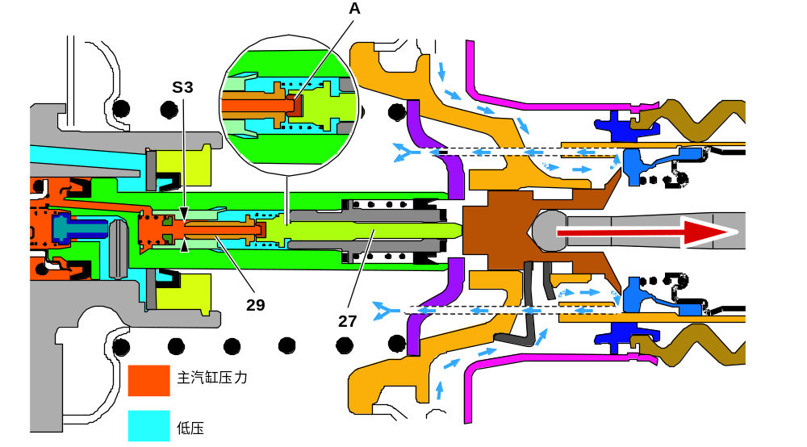
作用在快速活塞狭小区域S3上的压力使得其保持于比例变动杆（27）保持接触。
比例改变阀门A保持关闭。
力的减小——快速刹车特征曲线的压力。
因此，每次对踏板的新增力都回被按照紧急刹车比例（23）进行放大。
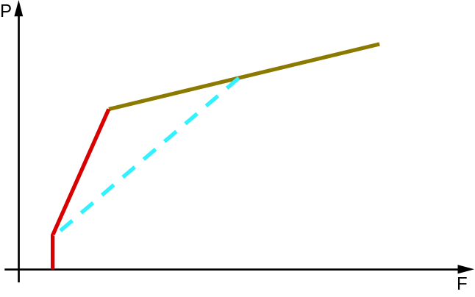
F：作用于传动杆的力。

IV - 带ABS和ESP的EVA系统功能

A - 带ABS的功能
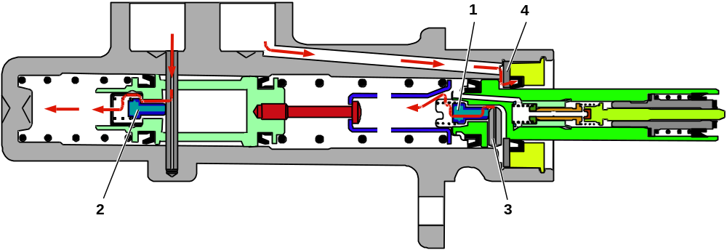
像所有带ABS功能的主汽缸一样，EVA主汽缸装备了阀门（1）和（2）而不是扩张孔。
在停止位置：紧贴垫圈的销 对阀门（1）施加力。阀门（1）和（2）开放，液体能够超刹车液箱流动。
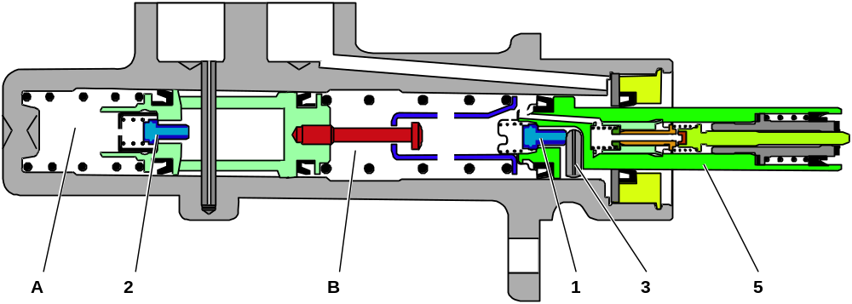
作用时：初始活塞移动。
销 （3）被阀门（1）推动。
阀门（1）和（2）关闭。
A和B室的压力增加。
在ABS启动时，刹车液不能重新上升到箱中，因为阀门（1）和（2）已经关闭。

B - 带ESP的功能
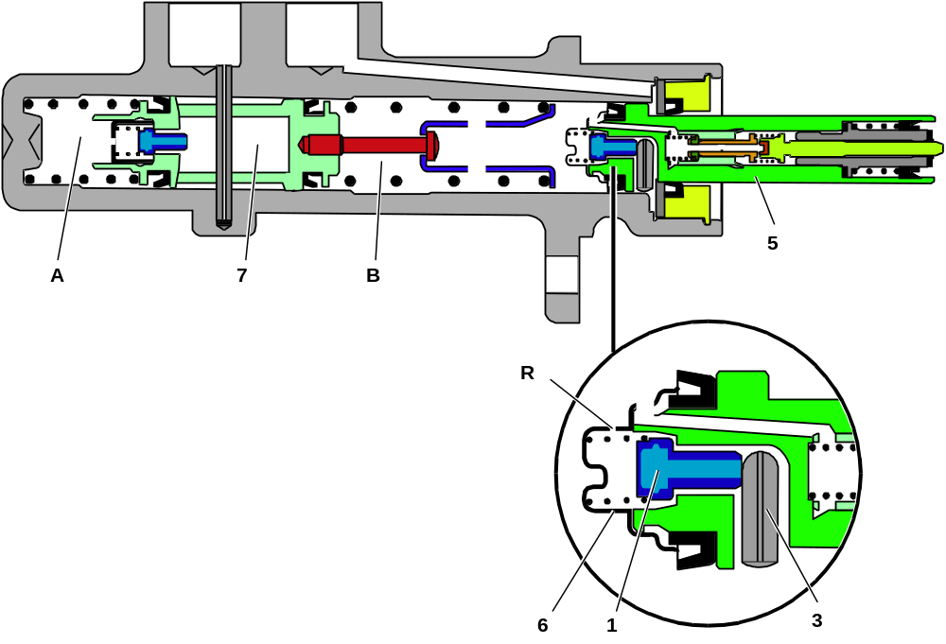
初始活塞（5）装备有一个带限制（R）的帽子（6）。
该限制是保证刹车液通过阀门（1）和销 （3）返回存储箱。
当ESP预充泵被激活时，它会将刹车液送到主汽缸B室中。
限制部分的细小通道区域使得液体不会立刻返回到刹车液箱中。
对B室的压力可能因此增加。
在这一力的作用下，活塞（7）移动，同样引起A室的压力上升。

